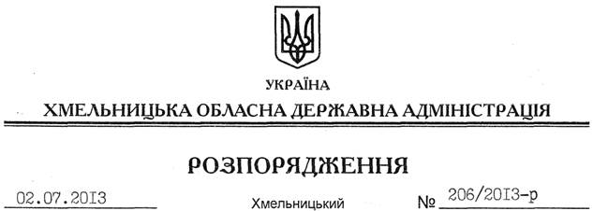

Про затвердження Положення про управління інформаційної діяльності та комунікацій з громадськістю Хмельницької обласної державної адміністрації

На підставі статей 5, 6 Закону України “Про місцеві державні адміністрації”, Типового положення про структурний підрозділ місцевої державної адміністрації, затвердженого постановою Кабінету Міністрів України від 26 вересня 2012 року № 887:
1. Затвердити Положення про управління інформаційної діяльності та комунікацій з громадськістю Хмельницької обласної державної адміністрації (додається).
2. Визнати таким, що втратило чинність, розпорядження голови обласної державної адміністрації від 24.12.2012 № 399/2012-р “Про затвердження Положення про управління інформаційної діяльності та комунікацій з громадськістю Хмельницької обласної державної адміністрації”.

Голова адміністрації В.Ядуха

